**ГБОУ СОШ 2055**

**ЦАО г. МОСКВЫ**

**Конспект**

**открытого фронтального занятия в подготовительной группе с общим недоразвитием речи**

**"Дифференциация звуков "р-л, рь-ль"**

**подготовила**

**учитель-логопед**

**Максимова Елена Геннадьевна**

**Москва**

**ТЕМА: Дифференциация звуков "р-л, рь-ль".**

**ЦЕЛЬ:** Закрепить навык различения звуков "р-л", "рь-ль"; работать над предложением; развивать фонематический слух, внимание, память, логическое мышление.

**ХОД ЗАНЯТИЯ:**

1. Орг.момент: Сядет тот, кто назовет слова со звуками "р-рь-л-ль".

2. Артикуляция звуков; характеристика звуков.

3. Речевая зарядка:

ло - ла - ло - на улице тепло



ре - ро - ре - стоит домик на горе



ры - ру - ры - нас кусают комары



оль - оль - оль - мы купили соль

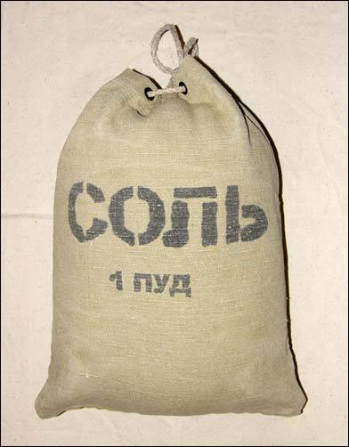

арь - арь - арь - на стене висит фонарь



ра - ру - ра - тебе спать пора



4. "Измени слово":

бар - бал сварка - свалка

мир - мил бурки - булки

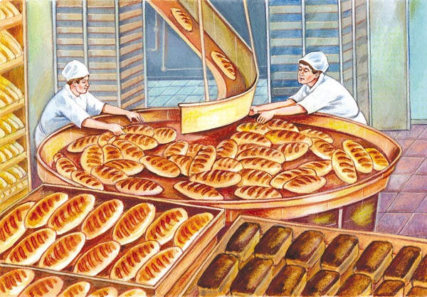

стар - стал корка - колко

дар - дал жарко - жалко

5. "Вставь в слово после первого звука звук а) "р", б) "л":

а) кот - крот сок - срок

 

кошка - крошка пуд - пруд



бак - брак койка - кройка

тон - трон битва - бритва

б) газ - глаз бок - блок

пот - плот пан - план

сон - слон



6. "Закончи словом подходящим по смыслу":

- Друг позвал меня на пир - Рисовал художник ламу

Ел я торт и чай я (пил). И картинку вставил в (раму).



- Дедушку зовут Лука - Хорошо танцует Валя

У него болит (рука). И ее сестренка (Варя).

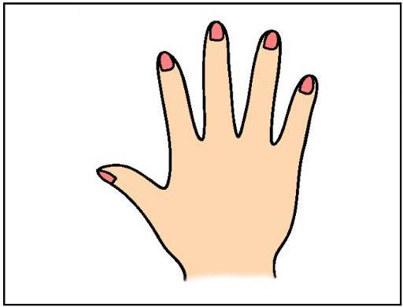

- Вечно плачет этот Лёва - Зреет на кустах малина

Говорят ему ты (рёва). Соберет ее (Марина).



7. Физминутка.

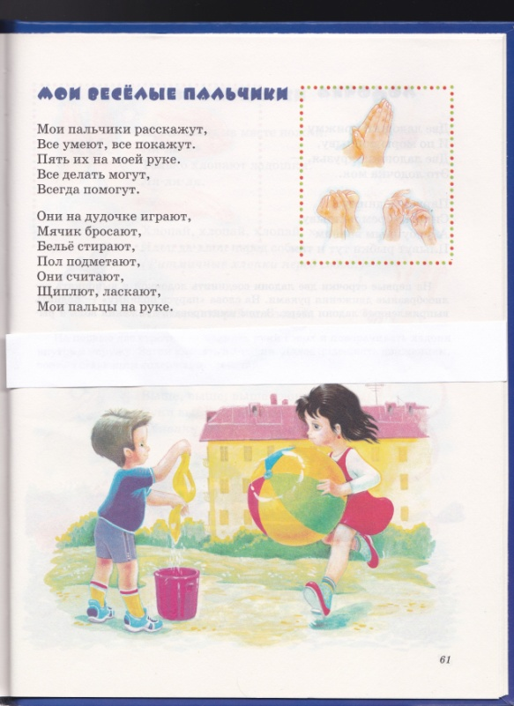

8. "Заучивание скороговорки":

Приготовила Лариса



Для Бориса суп из риса.



А Борис Ларису

Угостил ирисом.

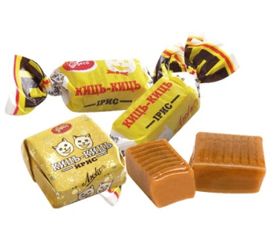

9. Итог занятия.

**Список литературы:**

1. Алифонова Е.А., Егорова Н.Е. " Логопедические рифмовки и миниатюры", М., 2001.

2. Жукова Н.С. " Уроки логопеда", - М., 2010.

3. Косинова Е.М. " Домашний логопед", - М., 2008.

4. Перова О. " Логопедический тренажер", - М., 2008.

5. Светлова И. "Развиваем мелкую моторику",-М., 2002.